**Hoe zoek je in ons archief?**

Welkom bij het Regionaal Archief Dordrecht. Hier vind je meer dan twaalf kilometer informatie over Dordrecht en de omliggende gemeenten. Informatie die je kunt gebruiken voor familieonderzoek, het maken van een boek of om uit te vinden wie er allemaal in je huis gewoond hebben.

**Deelcollecties**

Zoeken in ons archief is niet moeilijk, maar gaat wel net iets anders dan je gewend bent. Ons archief bestaat uit verschillende verzamelingen met verschillende onderwerpen. ‘Deelcollecties’ noemen we die. Iedere deelcollectie is op zijn eigen manier te doorzoeken. Geen zorgen, we helpen je bij iedere deelcollectie met zoeken.

**Eerste hulp bij zoeken**

Iedere collectie heeft een zoekwijzer: een handleiding waarmee het zoeken in het archief makkelijker wordt. Kom je er niet uit? Check onze [veel gestelde vragen](https://regionaalarchiefdordrecht.nl/veelgestelde-vragen/). Staat je vraag er niet bij? We zijn te bereiken via studiezaal@dordrecht.nl of +31 (0)78 - 770 53 48.

**Hoe begin ik?**

Voordat je kunt beginnen, heb je een duidelijke onderzoeksvraag nodig. Vragen als ‘Welke beroepen hadden Dordtenaren vroeger?’ of ‘Ik zoek informatie over de Tweede Wereldoorlog’ zijn te breed. We hebben tientallen meters informatie over de Tweede Wereldoorlog. Welke informatie wil je precies hebben?

**Stappenplan**

Het helpt als je je onderzoeksvraag kleiner maakt. Stel, je wilt onderzoek doen naar oude beroepen in Dordrecht, doorloop dan de volgende stappen om tot een goede onderzoeksvraag te komen:

1. Start niet in het archief, maar begin met lezen. Online artikelen, bibliotheekboeken, lees alles wat los en vast zit. Zo ontdek je dat beroepen vroeger in ‘gilden’ georganiseerd waren. Misschien is er wel een gilde dat je extra aanspreekt;
2. Al lezend merk je ook dat je de ene periode interessanter vindt dan de andere. Je besluit bijvoorbeeld onderzoek te gaan doen naar de zeventiende eeuw;
3. Er valt je nog iets op: je leest vooral over mannen. Werkten vrouwen ook?
4. Voeg deze gegevens samen en je hebt je onderzoeksvraag: ‘Konden Dordtse vrouwen in de zeventiende eeuw lid worden van het viskopersgilde?’
5. Je gaat in ons archief op zoek naar een lijst van viskopers in Dordrecht tussen 1600 - 1700.

**Archiefs woordenboek**

Spreek je al Archiefs? Tijdens je zoektocht kun je woorden tegenkomen die je nog niet kent. Deze spoedcursus archieftaal voor beginners helpt je op weg:

**Archiefvormer** De organisatie of persoon die het archief gemaakt heeft. Omdat we verschillende archieven beheren en we deze niet kunnen samenvoegen, laten we je altijd zien wie de oorspronkelijke eigenaar - de archiefvormer - was. Je kunt ook zoeken op archiefvormers. Als je bijvoorbeeld wilt weten wat er in het archief van Stichting De Biesbosch zit, is dat de snelste manier.

**Beeldbank** Van foto’s tot tekeningen, kaarten en prenten; al het gedigitaliseerde beeldmateriaal in ons archief zit in de beeldbank. Je kunt afbeeldingen vinden via Zoeken in de beeldbank en gratis downloaden.

**Collectie** Een ander woord voor verzameling. We beheren een grote

collectie archieven. Als je gaat Zoeken in de archieven zoek je automatisch in alle archieven en collecties die we hebben. Om het overzichtelijk te houden maken we collecties op thema. Zo hebben we bijvoorbeeld een beeldcollectie over de Grote Kerk en een collectie handschriften.

**Deelcollectie** Een onderdeel van een verzameling. Soms is het handiger

om direct in een deelcollectie te zoeken. Als je op zoek bent naar een radiofragment vind je dat in onze geluidscollectie. Heb je een bouwtekening nodig voor het aanvragen van een bouwvergunning dan geeft zoeken in onze deelcollectie bouwvergunningen het snelst resultaat.

**Genealogie** Alles wat te maken heeft met stamboomonderzoek. Wie

waren je voorouders? Welke familienamen hebben met elkaar te maken? Als je onderzoek gaat doen naar je familiegeschiedenis kom je deze term tegen.

**Index** Een index laat zien waar je informatie kunt vinden. Je kent het misschien wel uit geschiedenisboeken. Achterin zit vaak een lijst met namen of onderwerpen op alfabetische volgorde. Zo kun je makkelijk vinden op welke bladzijde ze in het boek staan. Zo werkt het ook met onze indexen.

**Inventaris** Een inventaris laat zien wat er in een archief zit. Een soort inhoudsopgave dus. Een inventaris bestaat uit inventarisnummers met beschrijvingen. Handig als je snel wilt zien of je in het juiste archief aan het zoeken bent.

**Toegang** Archieftaal voor overzicht. Een toegang is eigenlijk hetzelfde als een inventaris: een overzicht van de inhoud van een archief.

**Hoe vraag ik een archiefstuk aan?**

Gevonden wat je zocht? Dan kun je het stuk aanvragen en vervolgens in onze [studiezaal](https://regionaalarchiefdordrecht.nl/praktische-info/) inzien. Je kunt maximaal 16 stukken per dag aanvragen.

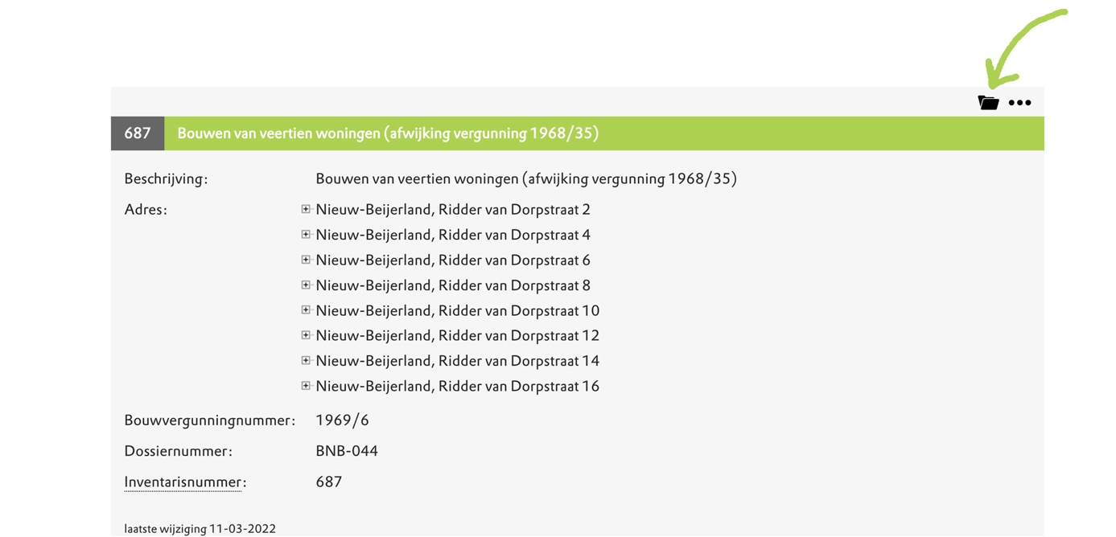

Klik op het mapje rechtsboven. Er opent een nieuw scherm:

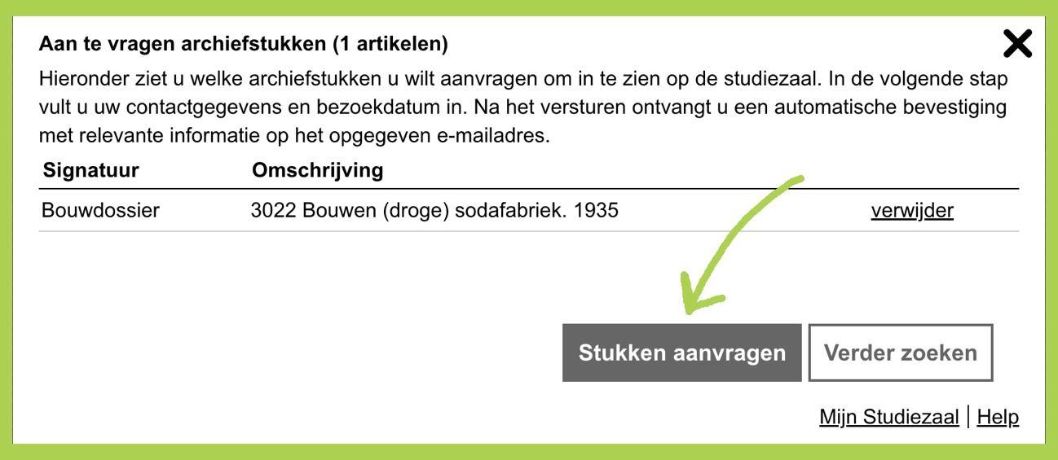

Klik op ‘Stukken aanvragen’ en vul je gegevens in. Geen zorgen, ook als je nog geen bezoekerspas hebt kun je archiefstukken aanvragen. Op de dag dat je je stukken komt inzien maken we een pas voor je. Hier zijn geen kosten aan verbonden. Met de knop ‘Verder zoeken’ kun je meer stukken toevoegen.

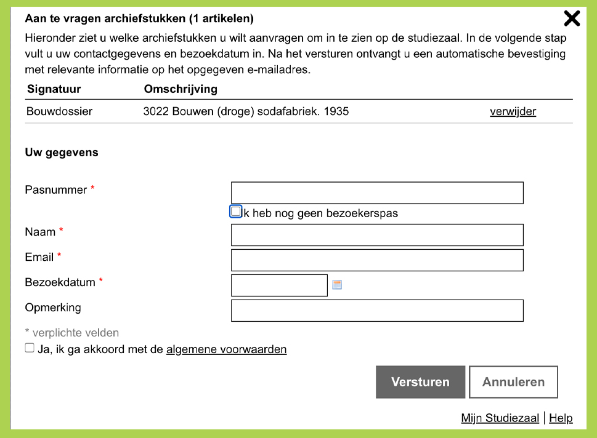

**Niet beschikbaar**

Niet alle archiefstukken zijn aan te vragen. Sommigen zijn in een te slechte staat om in te zien, anderen zijn (nog) niet openbaar. Wanneer je rechtsboven geen mapje ziet staan, betekent dit dat je het stuk niet kunt aanvragen.